Do umowy Nr z dnia ZAŁĄCZNIK NR 3

WYKAZ DRÓG I ULIC OBJĘTYCH ZIMOWYM UTRZYMANIEM – CZĘŚĆ III

II i IIISTANDARD ZIMOWEGO UTRZYMANIA

II standard utrzymania wg poniższych załączników graficznych:

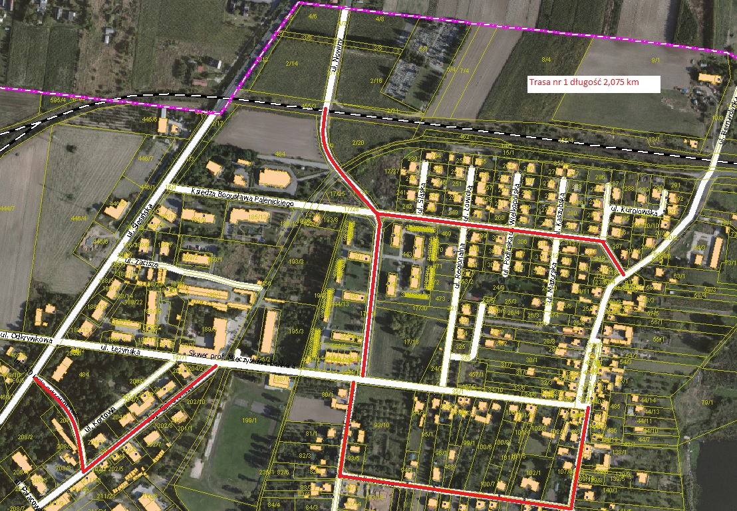

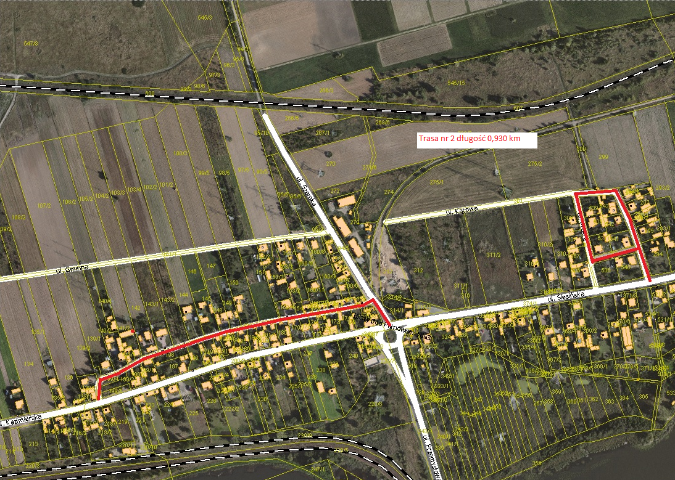

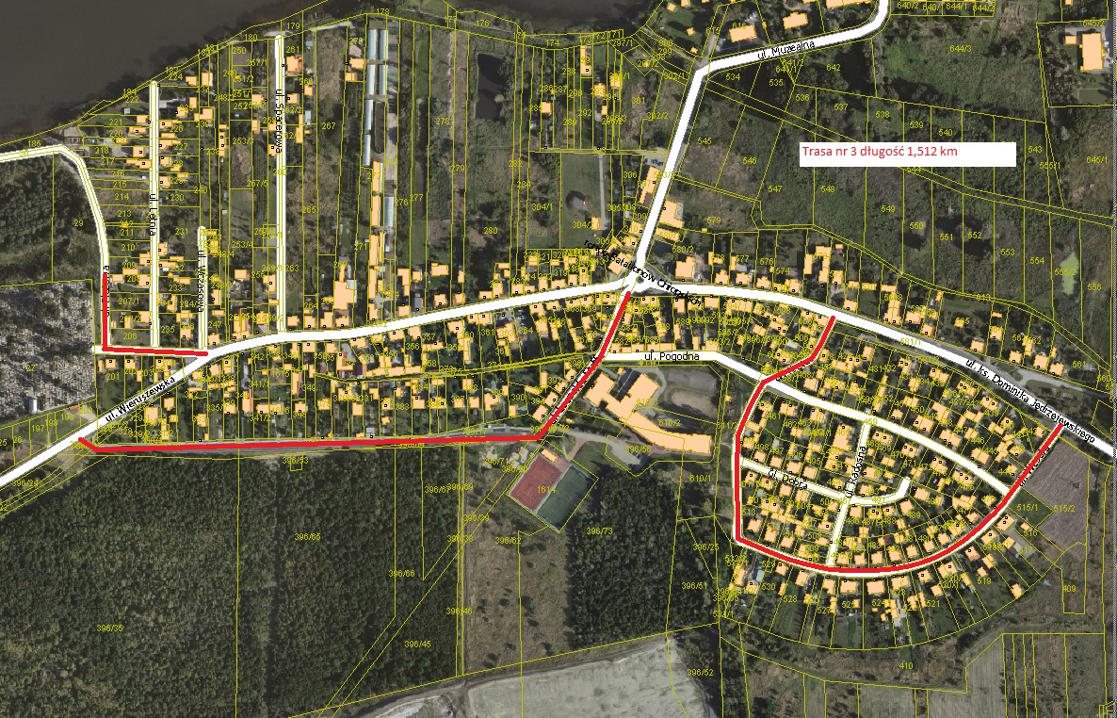

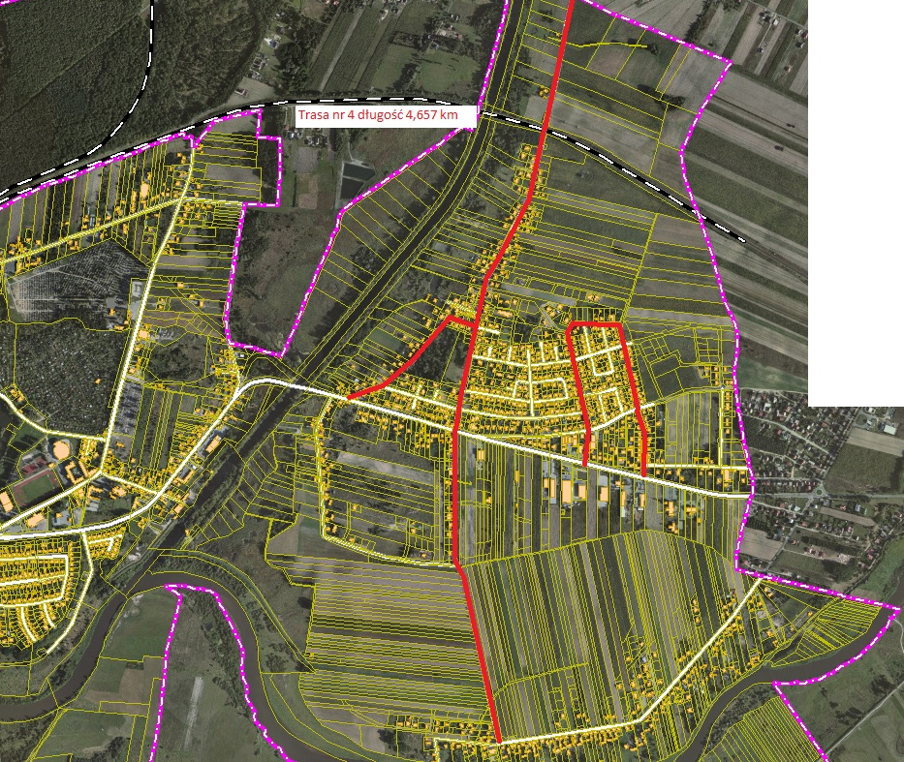

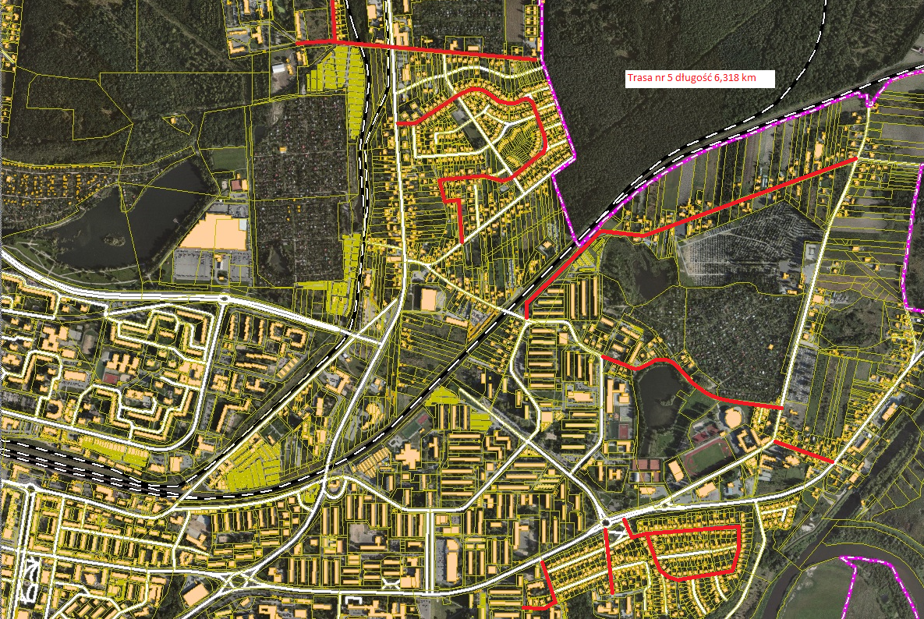

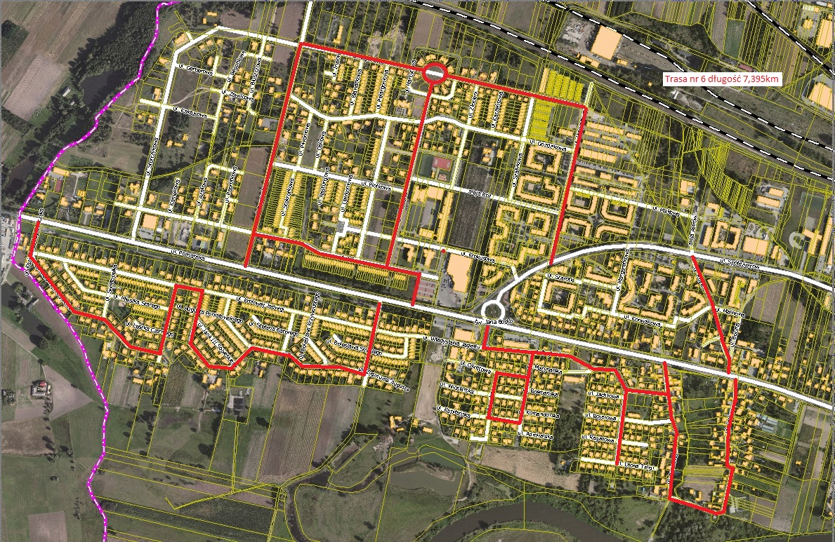

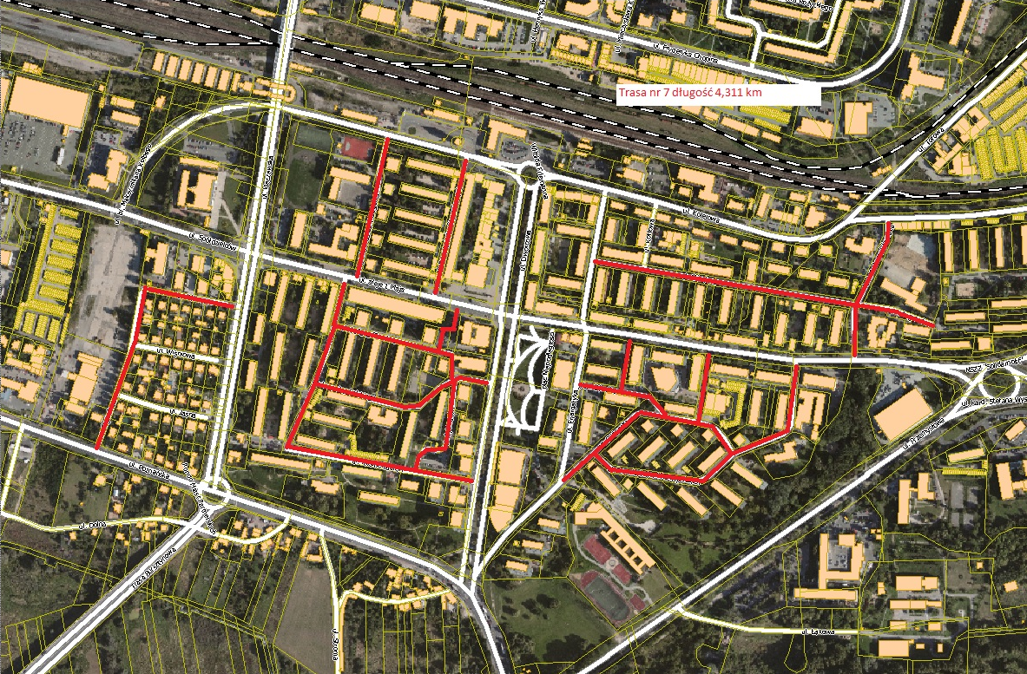

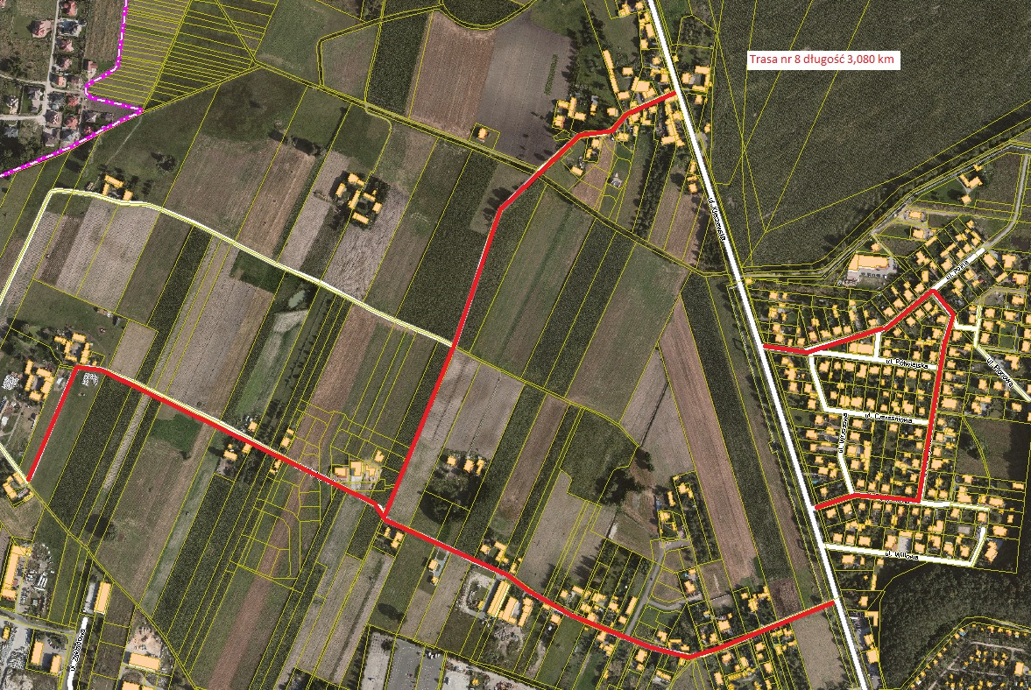

Wykaz dróg dla całej części III:

L.P. | Kategoria drogi | Numer | Nazwa ulicy | Długość
 |  |  |  | /m/
1 | Gminna | 880569 | Gajowa | 980
2 | Gminna | 880570 | Matejki | 909
 |  | N198 | Matejki | 68
3 | Gminna | 880571 | Chełmońskiego | 386
4 | Gminna | 880571 | Malczewskiego | 403
5 | Gminna | 880572 | Wyspiańskiego | 427
 |  | N196 | Wyspiańskiego | 165
6 | Gminna | 880573 | Gierymskich | 115
7 | Gminna | 880574 | Fałata | 68
8 | Gminna | 880575 | Kossaków | 71
9 | Gminna | 880761 | Boznańskiej | 137
10 | Gminna | 880762 | Michałowskiego | 140
11 | Gminna | 880763 | Kowalskiego | 158
12 | - | N98P | Witkiewicza | 320
13 | Gminna | G38P | Makowskiego | 550
14 | Gminna | 880576 | Jeziorna | 138
15 | - | N62P | Droga dojazdowa do Betoniarni | 390
16 | - | N61P | Droga do Fugo | 292
17 | - | N97 | Brunatna odgałęzienia | 437
18 | - | N172 | Brunatna odgałęzienia | 167
19 | - | N173 | Brunatna odgałęzienia | 326
20 | - | N96 | Brunatna odgałęzienia | 336
21 | - | N171 | Brunatna odgałęzienia | 391
22 | - | N95 | Brunatna odgałęzienia | 857
 |  | 880822 | Brunatna do Arsanitu | 330
21 | - | N63P | Od ul. Wyszyńskiego do Wyszyńskiego 2 | 230
22 | - | N64P | Od Wyszyńskiego do Przedszkola nr 8 | 130
23 | Gminna | G880820P | Od Przyjaźni do Wyszyńskiego | 460
24 | - | N65P | Od Przyjaźni do 11 Listopada 16 (MOPR) | 50
25 | - | N66P | Od 11 Listopada 17 do Wyzwolenia | 650
26 | - | N68/119 | Sięgacz od 11 Listopada 15 do II liceum | 140
27 | - | N67P | Droga równoległa do ul. Wyzwolenia | 350
28 | Gminna | G88021P | Od 11 Listopada 26 do ul. Wyzwolenia | 460
29 | - | N69P | Od 11 listopada do SP Nr 3 oraz garaży | 564
30 | - | N70P | Od Okólnej 31 do Okólnej 41 | 440
31 | - | N100P | Od Okólnej do Okólnej 54 | 91
32 | - | G71P | Od Okólnej do Okólnej 59 | 132
33 | Powiatowa | 6052 | Wyzwolenia | 126
33 | Powiatowa | 6049 | Harcerska | 710
34 | Gminna | 880596 | Działkowa | 1394
35 | - | G72P | Droga dojazdowa do Przedszkola nr11 i kortów | 124
36 | Gminna | 880650 | Nadwarciańska | 144
37 | Gminna | 880651 | Miła | 126
38 | Gminna | 880597 | Graniczna | 929
39 | Gminna | 880598 | Portowa | 310
40 | Gminna | 880640 | Budowlanych | 265
41 |  | N121 | Budowlanych | 150
42 | Gminna | 880641 | Pionierów | 710
43 | Gminna | 880642 | Kwiatowa | 529
44 | Gminna | 880643 | Południowa | 241
45 | Gminna | 880644 | Myśliwska | 63
46 | Gminna | 880645 | Młodzieżowa | 612
47 | Gminna | 880646 | Weteranów | 91
48 | Gminna | 880647 | Zielona | 293
49 | Gminna | 880648 | Spokojna | 155
50 | Gminna | 880649 | Cicha | 143
51 | - | N120P | dojazd do MOSIR | 820
52 | Gminna | 880639 | Kurów | 140
53 | Gminna | 880767 | Dobrowolskiego | 258
53 | Gminna | 880768 | Sierpińskiego | 912
54 | Gminna | 880769 | Trzebiatowskiego | 320
55 | Gminna | 880770 | Mazurkiewicza | 151
56 | Gminna | 880771 | Kuratowskiego | 252
57 | Gminna | 880772 | Leśniewskiego | 257
58 | Gminna | 880772 | Drewnowskiego | 220
59 | Gminna | 880773 | Godlewskiego | 84
60 | Gminna | 880599 | Rudzicka | 1659
61 | Gminna | 880600 | Skrótowa | 584
62 | Gminna | 880601 | Olszewskiego | 686
63 | Gminna | N130P | Frankiewicza | 365
64 | Gminna | 880605 | Śniadeckich | 256
65 | - | N140P | Olszewskiego sięgacz | 500
66 | Gminna | 880602 | Hirszfelda | 576
67 | Gminna | N133/N131/N134N208 | Hirszfelda sięgacze | 230
68 | Gminna | 880603 | Łukaszewicza | 192
69 | Gminna | 880604 | Heweliusza | 100
70 | Gminna | 880605 | Wróblewskiego | 315
71 | Gminna | 880606 | Skłodowskiej - Curie | 952
72 | - | 880812 | Bekkera | 382
73 | Gminna | - | Domeyki | 390
74 | Gminna | 814 | Romera | 116
75 | _ | N131P | Danysza | 150
76
77 | Powiatowa | 6062 | Grójecka | 1178
78 | Gminna | 880607 | Laskówiecka | 1030
79 |  | N123P | Ireny Sendlerowej (Dojazd do Laskówickiej 21K) | 186
80 |  | N124P | Zofii Sokolnickiej (Dojazd do Laskówickiej 21A) | 190
79 |  | N125P | Dojazd do Grójeckiej | 135
80 |  | N126P | Dojazd do Grójeckiej 14 | 402
81 |  | N127P | Dojazd do Grójeckiej 110 | 437
82 |  | N128P | Dojazd do Grójeckiej 126 | 230
83 |  | N129P | Dojazd do Grójeckiej 138 i 124 | 380
84 | Gminna | 880608 | Strażacka | 310
85 |  |  | Droga na dz. 76/1 obręb Łężyn | 50
86 |  | N76P | Droga od ul. Janowskiej w kierunku m. Rębowo i Honoratki | 890
87 | Gminna | 880532 | Nowiny | 593
88 | Gminna | 880533 | Ks.B. Palenickiego | 298
89 | Gminna | 880533 | Mostowa | 405
90 | Gminna | 880534/N83 | Zacisze | 229
91 | Gminna | 880535 | Kortowa | 191
92 | Gminna | 880536 | Wojciechowo | 620
93 |  | N84 | Wojciechowo siegacz | 95
94 | Gminna | 880537 | Krańcowa | 1281
95 | Gminna | 880746 | 150-lecia Cukrownictwa | 174
96 | Gminna | 880747 | Aleja Cukrownicza | 355
97 | Gminna | 880748 | Śląska | 87
98 | Gminna | 880749 | Łowicka | 86
99 | Gminna | 880749 | Regionalna | 367
100 | Gminna | 880750 | Wielkopolska | 85
101 | Gminna | 880750 | Podlaska | 68
102 | Gminna | 880751 | Kaszubska | 85
103 | Gminna | 880751 | Mazurska | 102
104 | Gminna | 880752 | Kurpiowska | 169
105 | Gminna | 880753 | Pomorska | 97
106 | Gminna | 880754 | Kujawska | 68
107 | Gminna | 880755 | Lubuska | 85
108 | Gminna | 880756 | Mazowiecka | 61
109 | Gminna | 880757 | Warmińska | 63
110 | Gminna | 880829 | Bernardynka | 170
111 | - | N82P | Bernardynka do Honoratki | 140
112 |  | N82P | Łącznik ul. Łężyńskiej i Mostowej | 255
113 | - | N82P | Od Łężyńskiej do jeziora | 1229
114 |  | N146 | Od Ślesińskiej do jeziora | 575
115 | - | - | Odkrywkowa | 100
116 | - | N80P | Ślesińska | 170
117 | Gminna | 880538 | Beniowska | 1092
118 | Gminna | 880539/N77/N78 | Gminna | 745
119 | Gminna | 880540 | Pątnowska | 499
120 | Gminna | 880541 | Prosta | 182
121 | Gminna | 880542 | Kątowa | 210
122 | Gminna | 880543 | Szeroka | 1825
123 |  | N79 | Ślesińska odgałęzienie | 90
124 | Gminna | 880544 | Mokra | 223
125 | Gminna | 880545 | Gaj | 475
126 | Gminna | 880546 | Gotycka | 150
127 |  | N89 | Drogi dojazdowe pomiędzy ul. Gotycką a ul. Gosławicką | 135
128 |  | N90 | Drogi dojazdowe pomiędzy ul. Gotycką a ul. Gosławicką | 337
129 |  | N91 | Drogi dojazdowe pomiędzy ul. Gotycką a ul. Gosławicką | 165
130 |  | N92 | Drogi dojazdowe pomiędzy ul. Gotycką a ul. Gosławicką | 100
131 | - | N150 | Drogi dojazdowe pomiędzy ul. Gotycką a ul. Gosławicką | 74
132 | Gminna | 880547 | Plażowa | 316
133 | Gminna | 880548 | Letnia | 174
135 | Gminna | 880549 | Wczasowa | 125
136 | Gminna | 880550 | Spacerowa | 306
137 | Gminna | 880551 | Staffa Leopolda | 650
138 | - | - | Staffa Leopolda | 290
139 |  |  | Jędrzejewskiego | 230
140 | Gminna | 880552 | Kręta | 108
141 | Gminna | 880553 | Wesoła | 576
142 | Gminna | 880554 | Pogodna | 457
143 | Gminna | 880555 | Dobra | 193
144 | Gminna | 880556 | Radosna | 156
145 | Gminna | 880557 | Zapłocie | 614
146 | Gminna | 880558 | Zamurze | 316
147 | Gminna | 880559 | Ukośna | 258
148 | Gminna | 880758/N85P | Rybacka | 3500
149 | - | N86P | Dojazd do ośrodka MOSIR ul. Rybacka | 820
150 | Gminna | 880759 | Kanałowa | 258
151 | - | N73 | Dojazd do ul. Przemysłowej 160 | 120
152 |  | N15 | Droga dojazdowa od ulicy Przemysłowej do zakładów przy Elektrowni Gosławice | 500
153 | Powiatowa | 3211 | Maliniecka | 557
154 | Powiatowa | 6048 | Marantowska | 1693
155 | - | N182 | dz. 46 obr. Nowy Dwór "Od Rumiankowej w kierunku Kraśnicy" | 210
156 | - | G47P | Łącznik ul Zakładowej i Rumiankowej | 1600
157 | - |  | dz. 884 obr. Nowy Dwór (łącznik Tulipanowa Fikusowa) | 92
158 | - | N9P | Szafirkowa | 298
159 | - | N10P | Złocieni | 218
160 | - | N12P | Fikusowa | 530
161 | - | 880815P | Stokrotkowa | 213
162 | Gminna | 880787 | Liliowa | 534
163 | Gminna | 880785 | Lewkoniowa | 214
164 | Gminna | 880784 | Fiołkowa | 380
165 | Gminna | 880782 | Tulipanowa | 410
166 | Gminna | 880783 | Goździkowa | 836
167 | Gminna | 880781 | Daliowa | 155
168 | Gminna | 880779 | Kaczeńcowa | 128
169 |  | N8P | Aleja Róż | 258
170 | Gminna | 880780 | Piwoniowa | 171
171 | Gminna | 880775 | Bławatkowa | 171
172 | Gminna | 880776 | Pelargoniowa | 150
173 | Gminna | 880777 | Narcyzowa | 473
176 | Gminna | 880774 | Irysowa | 100
177 | - | - | Krokusowa | 115
178 | - | 880813 | Nasturcjowa | 78
179 | Gminna | 880773 | Kąkolowa | 880
180 | - | N108P | Storczykowa | 850
181 | - | N111P | Gerberowa | 160
182 | - | - | Gerberowa sięgacz | 50
183 | - | N109P | Kaktusowa | 153
184 | - | - | Zawilcowa | 78
185 | - | N110P | Bluszczowa | 235
186 | - | N109P | Begoniowa | 320
187 | - | N112P | Kameliowa | 400
188 | - | N113P | Kameliowa sięgacz | 100
189 | - | N114P | Azaliowa | 250
190 | - | N114P | Paprotkowa | 156
191 | - | N114P | Paprotkowa sięgacz | 25
192 | Gminna | N6P | Makowa | 370
193 | Gminna | 880786 | Aleja Astrów | 70
194 | Gminna | 7 | Hiacyntowa | 495
195 | - | N40P | Droga wewnętrzna od ul. Makowej do Makowej 2 | 95
196 | - | N41P | Droga wewnętrzna od ul. Makowej do Makowej 7c | 65
197 | - | 18 | Konwaliowa | 400
198 | Gminna | 880581 | Rolna | 363
199 | Gminna | 880582 | Boczna | 170
200 | Gminna | 880609 | Jagiellończyka | 104
201 | Gminna | 880610 | Królowej Jadwigi | 979
202 | Gminna | 880610 | Jagiełły | 380
203 |  | G75P | Droga łącząca Rondo J. Bosko i ul. Żeglarską | 75
204 | Gminna | 880610 | Żeglarska | 550
205 | Gminna | 880611 | Królowej Marysieńki | 671
206 | Gminna | 880612 | Mieszka Starego | 346
207 | Gminna | 880613 | Świętopełka | 135
208 | Gminna | 880614 | Leszka Czarnego | 97
209 | Gminna | 880615 | Poniatowskiego | 172
210 | Gminna | 880616 | Sobieskiego | 169
211 | Gminna | 880617 | Chrobrego | 801
212 | Gminna | 880617 | Zygmunta Augusta | 83
213 | Gminna | 880618 | Batorego | 116
214 | Gminna | 880619 | Zygmunta Starego | 119
215 | Gminna | 880620 | Krzywoustego | 168
216 | Gminna | 880621 | Bolesława Śmiałego | 114
217 | Gminna | 880621 | Władysława Łokietka | 159
218 | Gminna | 880622 | Kazimierza Wielkiego | 275
219 | Gminna | 880624 | Flisacka | 279
220 | Gminna | 880625 | Wioślarska | 210
221 | Gminna | 880626 | Kapitańska | 226
222 | Gminna | 880627 | Marynarska | 78
223 | Gminna | 880628 | Bosmańska | 72
224 | Gminna | 880629 | Komandorska | 87
225 | Gminna | 880630 | Admiralska | 83
226 | Gminna | 880631 | Jachtowa | 94
227 | Gminna | 880632 | Bojerowa | 214
228 | Gminna | 880633 | Regatowa | 177
229 | Gminna | 880634 | Teligi | 471
230 | Gminna | 880623 | Źródlana | 271
231 | Gminna | 880635 | Promowa | 525
232 | Gminna | 880636 | Stokowa | 539
233 | Gminna | 880637 | Dolna | 591
234 | Gminna | 880638 | Stroma | 344
235 | Gminna | 880583 | Ogrodowa | 267
236 | Gminna | 880584 | Północna | 138
237 | Gminna | 880585 | Wiśniowa | 139
238 | Gminna | 880586 | Jasna | 151
239 | Gminna | 880580 | Rumiankowa | 1394
240 |  | N104P | sięgacz ulicy Torowej przy PSP | 230
241 |  | N43 | Droga od ul. Poznańskiej 48 do ul. Spółdzielców | 350
242 | Gminna | 880592 | Błaszaka | 234
243 | Gminna | 880764 | Legionów | 212
244 |  | N44P | Droga wewnętrzna od Legionów 19 do Legionów 5 | 225
245 |  | N45P | Droga wewnętrzna od ul. Kolejowej do Legionów 17 | 170
246 |  | N46P | Droga wewnętrzna od ul. Kolejowej do Legionów 11 | 120
247 | Gminna | 880766 | Solskiego | 301
248 | Gminna | 880765 | Powstańców Styczniowych | 232
249 | - | 880817 | Traugutta | 227
250 | Gminna | 880587 | Kosmonautów | 309
251 | Gminna | 880587 | Broniewskiego | 290
252 | Gminna | 880588 | Tuwima | 415
253 | Gminna | 880589 | Sybiraków | 239
254 | Gminna | 880590 | Górnicza | 419
255 | Gminna | 880591 | Kotłowa | 103
256 |  | N53P | Droga od ul. Kolejowej 22 do ul. Górniczej | 80
257 |  | N54P | Droga od ul. Kolejowej 16 do ul. Górniczej | 80
258 |  | N55P | Droga od ul. Górniczej 10 do Al. 1-go Maja 8 | 150
259 |  | N56P | Droga od ul. Energetyka do Al. 1-go Maja 12 | 158
260 |  | N57P | Droga od ul. Błaszaka do ul. Górniczej 7 | 167
261 |  | N58P | Drogi od ul. Energetyka do Dworcowej 4, 6, 8 | 302
262 | Gminna | 880594 | Bydgoska | 325
263 | Gminna | 880595 | Powstańców Wlkp. | 450
264 | Gminna | 880593 | Pl. Górnika | 228
265 | - | N59P | Droga dojazdowa od ul. Powstańców Wlkp. do siedziby MPEC | 130
266 |  | N209 | Droga dojazdowa od Aleji 1 Maja do ul. Bydgoskiej | 120
267 |  | N117P | Łąkowa | 258
268 |  | N60P | Dojazd od ul. Bydgoskiej do Gimnazjum Nr 6 | 160
269 |  | N47P | Wieniawskiego od Chopina do SP Nr 12 | 300
270 | Gminna | N50P | Szymanowskiego od Kleczewskiej do skrzyżowania z Szeligowskiego | 562
271 | Gminna | 880577 | Szeligowskiego | 397
272 | - | N48P | Chopina odgałęzienie do Przedszkola nr 10 | 230
273 | - | N49P | Karłowicza od Chopina do wjazdu do Polo Marketu | 162
274 | - | N105P | Parking przy Sonacie | 110
275 |  | N51 | Droga dojazdowa do Sonaty | 100
276 |  | N52 | Droga dojazdowa do Chopina 12 | 280
277 |  | G2P | Droga dojazdowa do Kleczewska 37 (elewator) | 145
278 | - | - | Parowozownia | 854
279 | Gminna | 880560 P i SP | Międzylesie | 2408
280 | Gminna | 880561 | Plonowa | 220
281 | Gminna | 880562 | Polna | 396
282 | Gminna | 880563 | Półwiejska | 240
283 | Gminna | 880564 | Czereśniowa | 259
284 | Gminna | 880565 | Akacjowa | 339
285 | Gminna | 880566 | Wrzosowa | 134
286 | Gminna | 880567 | Dożynkowa | 283
287 | Gminna | 880568 | Willowa | 294
288 | - | N175 | dz. 187 obr. Międzylesie dojazd do posesji nr 20 | 80
289 | - | N180 | dz. 178/11 obr. Międzylesie dojazd do 44, 45 | 122
290 | - | N180 | dz. 180/21 obr. Międzylesie dojazd do 44, 45 | 38
291 | - | N181 | dz. 178/8 obr. Międzylesie dojazd do 44a | 56
292 | - | N178 | dz. 190/2 obr. Międzylesie od ul. Zakładowej do ul. Międzylesia | 730
293 | - | N179 | dz. 93/4 obr. Międzylesie Od ul. Międzylesie do Posady | 527
294 | - | N174 | dz. 60 obr. Międzylesie droga wzdłuż rowu melioracyjnego | 285
295 | - | N174 | dz. 46 obr. Międzylesie dojazd do Międzylesie 6a i 6b | 126
296 | - | N174 | dz. 10 obr. Międzylesie dojazd do Międzylesie 6a i 6b | 97
297 | - |  | Sięgacz ul. Kleczewska (dojazd do Posady) | 720
298 | - | N177 | Droga na dz. 124/11 obręb Międzylesie | 49
299 | - | N176 | Droga na dz. 118/1; 117/1; 116/1; 115/3; 115/10; 115/18; 114/4 obręb Międzylesie | 185
300 | - | N177 | Droga na dz. 115/14 obręb Międzylesie | 105
301 | - |  | ul. Fabryczna | 346
 | - |  | Parkingi zlokalizowane na terenie objętym Częścią III | -
 |  |  | SUMA: | 104172

Standard II – 30,278 km Standard III – 72,93km

Zamawiający zastrzega możliwość zmiany w/w zakresu związanego z zmianami ewidencyjnymi dróg lub zmianami układu komunikacyjnego.

